附件19：
五四评奖易班操作指南

一、校优秀共青团员、校优秀共青团干部、校优秀青年志愿者、校优秀青年技能能手、校优秀学生社团社长申报
1.个人使用本人帐号登入易班（web端地址为www.yiban.cn）
2.点击 “发布”，进入写博文。

3.将个人事迹上传，可以配图。（写完所有内容之后点击发布）选择范围为公开。
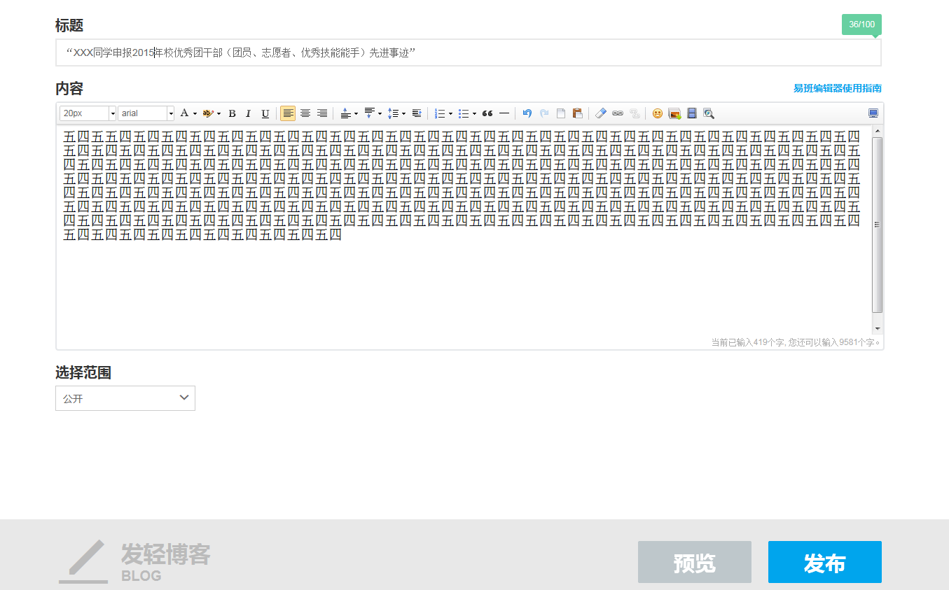

注意：标题统一为“XXX同学申报2015学年校优秀团干部（团员、志愿者、青年技能能手）先进事迹”。正文字数不少于500字。
4.将博文所在页面网址（注意网址完整）上交分团委、团总支或其他推荐单位。
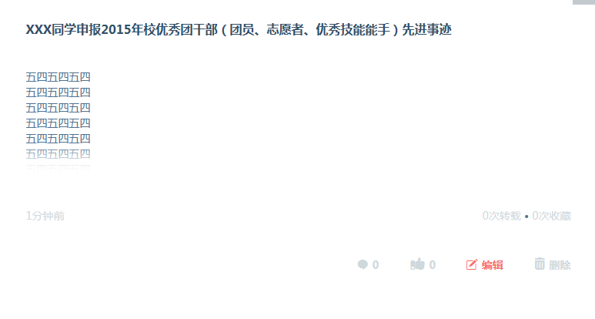
（若对内容不满意可以选择编辑修改）

二、校优秀基层团组织、校优秀团支部申报（自荐）
1.分团委、团支部书记或其他申请人使用本人帐号登入易班。
2.申请加入易班中侨学院五四评选（注：分团委帐号以默认加入）
（使用易班客户端扫描群二维码）
3.获得批准后，点击发布，发表话题。
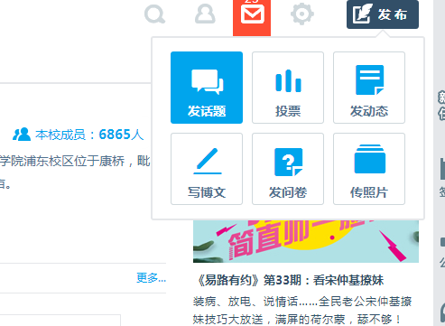
4.将团组织申报材料上传，可以配图。发表在“我加人的群”中“中侨学院五四评优”
注意：“XXXXXXX申报2015学年校优秀团支部（基层团组织、学生社团）材料”，正文字数不少于800字。自荐校优秀团支部正文字数不少于1000字。

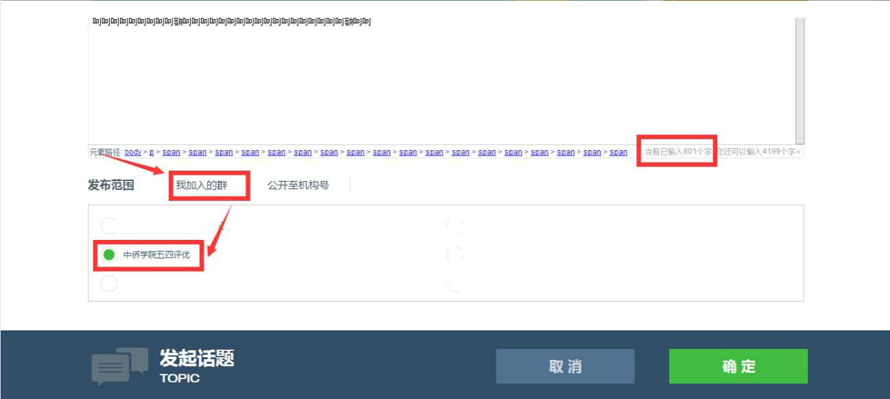
其他佐证材料可进入群后上传至易班资料库，请注明资料所属单位（比如XXX团支部团日活动照片1）。否则材料将被清除。


